Videos del parcial 2
SQL server:
https://youtu.be/5ORjt0-xwVc
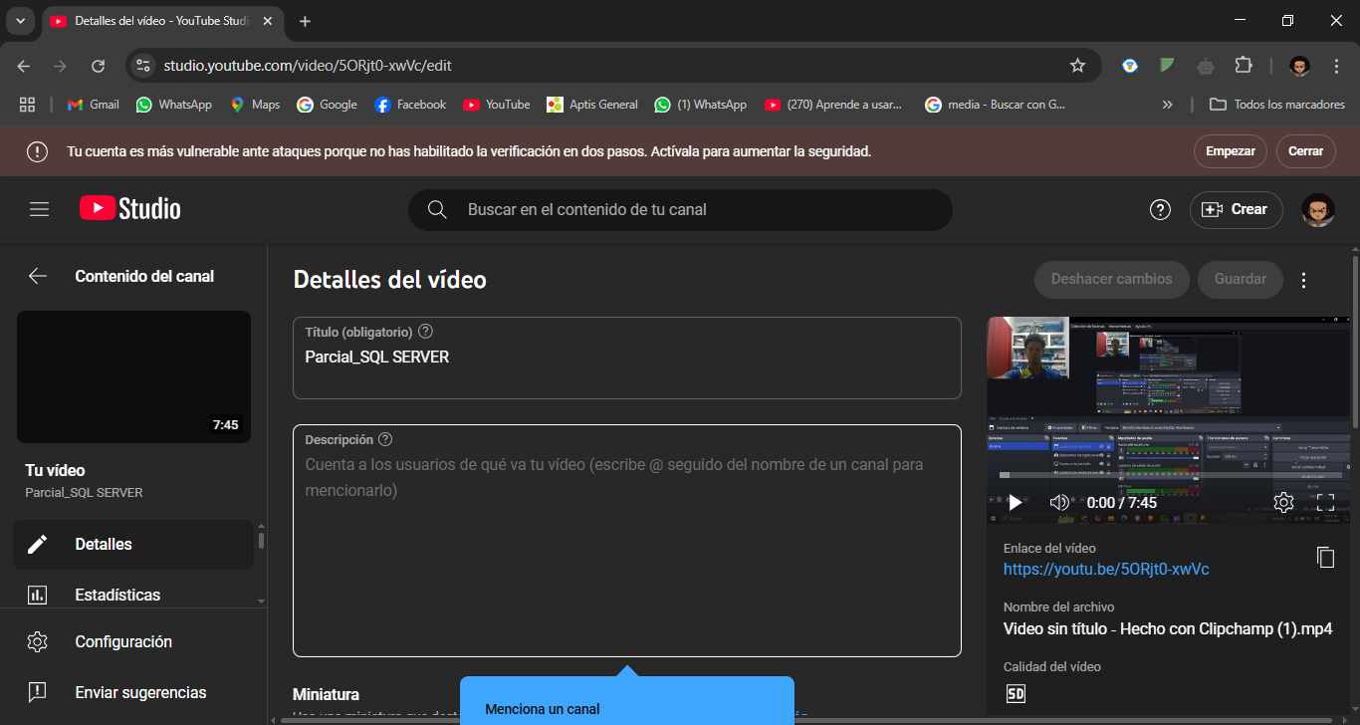
Posgre
https://youtu.be/uwjKC5vF1FQ

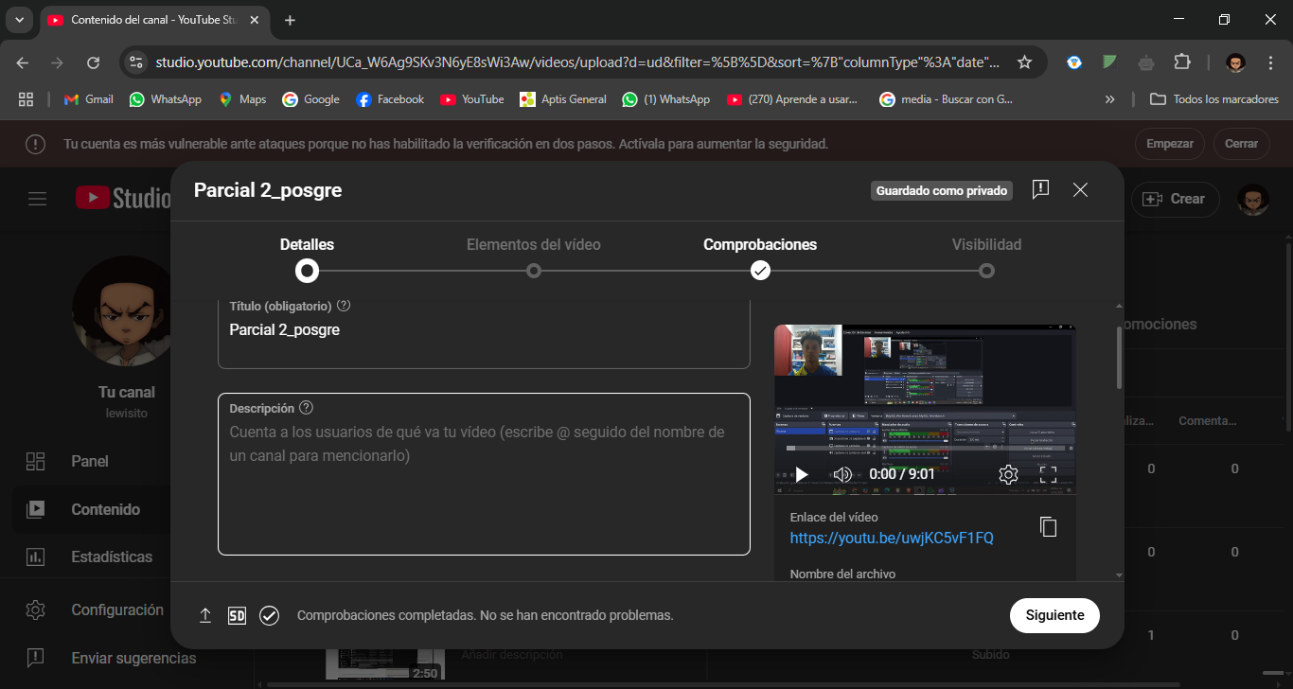

Mysql
https://youtu.be/TiQqJuYJ0r0
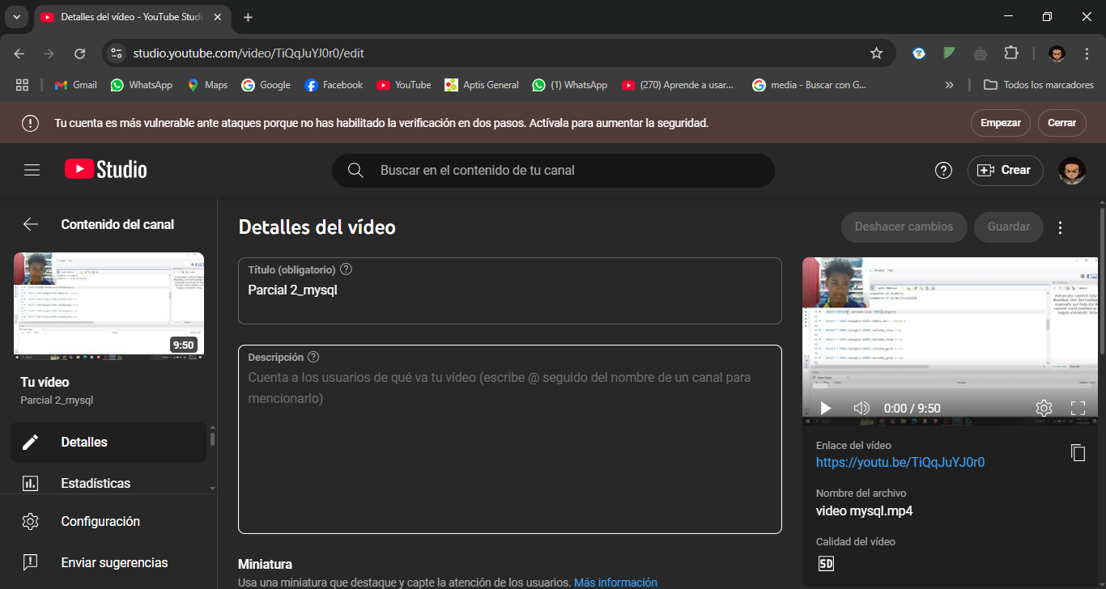

Oracle
https://youtu.be/VvgZ2w3Sw8o
